SES SENSÖRÜ VE RFID İLE KÜTÜPHANEDE YÜKSEK SESLE KONUŞAN İNSANLARA UYARI MAİLİ ATAN TEKRARLANMASI HALİNDE CEZALANDIRAN RASPBERRY PROJESİ

Giriş

Bu proje kütüphanede yüksek sesle konuşan insanları uyarmak için geliştirilmiş gömülü sistem projesidir. Raspberrypi3,rc522 rfıd ,ses sensörü ,buzzer ve led kullanılmıştır. Projede kullanılan sensörlerin maliyetinin ucuz olması bağlantı konfirgasyonunun rahatça anlaşılabilir olması kütüphanelere rahatça dizayn edebilme olanağı sağlamaktır.

Projede ilk olarak kütüphaneye giriş yapan kişi oturacağı masaya rfıd kartını okutacaktır. İlk olarak kart ıd numarasının masadaki okuyucuda default olarak tanımlı ıd eşitse geçiş sağlayacak ve o masanın numarasını oturan kişiye atacağız. Masa numarası bize güvenliğe haber vermek için gerekli olacaktır. Eğer masada oturan kişi normal ses düzeyini aşacak şekilde konuşursa ses modülü aktif olacaktır ve rasperry tarafından UYARI1 maili atılacak ve kendi belirlediğimiz saniye(5-6sn) bekleyecektir. Masada oturan kişi tekrardan sesli konuşmaya devam ederse UYARI2 maili gelecek ve davranışın tekrarlanması durumunda güvenliğe mail atılacağını ve ceza alacağını belirtecek belirlenen saniye kadar bekleyecektir. Tekrar yüksek sesle konuştuğu zaman ilk olarak sistemimize mail adresi kayıtlı olan güvenlik görevlisini masa numarası ilk girişte almış olduğumuz kişinin uyarılara rağmen yüksek sesle konuştuğunu ve kütüphaneden uzaklaştırılması gerektiğini anlatan mail atacaktır. Aynı zamanda masadaki kişiye UYARI3 maili atılacak 1 gün ceza aldığını bildirecek aynı zamanda masadaki buzzer ve led belirli saniye aktif olarak herhangi bir karışıklığa karşı güvenlik görevlisine yardım görevi görecektir. Bu şekilde kütüphanede rahatsız edici şekilde konuşan insanlara karşı teknolojik ve pratik bir çözüm ile problemimizi çözmüş oluyoruz.
Gerekli Donanım Bileşenleri
- Raspberry Pi
- Breadboard
- Ses sensörü
- Buzzer
- Jumper kablo
- RC522 RFID seti
- LED
- Jumper kablo
Gerekli Yazılım Bileşenleri
- Raspbian Jessie OS (www.raspbian.org)
- https://github.com/ondryaso/pi-rc522

Kullanılan Bileşenlerin Özellikleri
- Raspberry pi 3+; Raspberry Pi’nin 2018 Pi Günü (14 Mart) çıkmış olan en güncel sürümüdür. Fiziksel olarak kartın boyutu ve yerleşimi B+/2/3 sırasını takip edecek şekilde değişmeden aynı formunu korumuş, buna karşılık işlemcisi ve kablolu/kablosuz ağ bağlantı hızı güncellenmiştir. Projemizde sensörlerin bağlantısının yapılacağı ayrıca mail atma kısmının yapılacağı mikrodenetleyicidir.( https://www.direnc.net/raspberry-pi-3-model-b-plus?lang=tr&h=93be9bb2&gclid=Cj0KCQjwoInnBRDDARIsANBVyATYiE9K72u9pCC3TkDXMe_AF0FU_wyjrytONSgDMshgVMwQoH2dca0aAo-qEALw_wcB)
- RC522 RFID Serisi; RC522 RFID kartı, NFC frekansı olan 13,56 MHz frekansında çalışan tagler üzerinde okuma ve yazma işlemeni yapabilen, düşük güç tüketimli, ufak boyutlu bir karttır. Projemizde masa numarasını ve cezalandırmanın yapılabilmesi için kullanılmıştır.( https://urun.n11.com/diger/rc522-rfid-modul-arduino-raspberry-pic-P201468149?gclid=Cj0KCQjwoInnBRDDARIsANBVyAThIaFTPTSfP4YDjLg-oxV1nozf56hruxi1s1MJbkbasIKQpw4wxu0aAoPxEALw_wcB&gclsrc=aw.ds)

- Ses Sensör Kartı; Ses sensörü kartı, üzerinde mikrofon bulunan ve ortamdaki ses seviyesine göre dijital çıkış veren bir karttır. Bir el çırpmasını veya bir kornayı; ani ve yüksek şekilde çıkan bir sesi veya ortam gürültüsünü sürekli olarak okuyabileceğiniz kart üzerinde potansiyometre yer almaktadır. Projemizde kütüphanede yüksek sesle konuşan kişilere karşı dijital çıkış alacağımız sensör.( https://www.robotistan.com/ses-sensor-karti-mikrofon-sensoru)
- Buzzer; Projemizde 3kere yüksek sesle konuşan kişinin masasının daha rahatça belirlenmesi için belli aralıkta ses çıkışı alacağımız cihazdır.( https://www.robotistan.com/buzzer?lang=tr&h=776b5322&gclid=Cj0KCQjwoInnBRDDARIsANBVyAT2sD_HomGgS4jsvj50x2s03jt_TGp7JsjdjEqeC66EMh8UHhcP5pYaAjTwEALw_wcB)

- Led; Projemizde 3kere yüksek sesle konuşan kişinin masasının daha rahatça belirlenmesi için buzzerla birlikte belli aralıkta çalışacak yanıp sönecektir.( https://www.robotistan.com/5mm-seffaf-rgb-led)

- Jumper; Projemizde sensörlerin bağlantısının yapılacağı iletken tel.( https://www.robotistan.com/40-pin-ayrilabilen-disi-erkek-m-f-jumper-kablo-200-mm)

- Breadboard; Projemizde elektrik devresinin kurulacağı şase.( https://www.robotistan.com/breadboard-2)

Şematik Çizimi

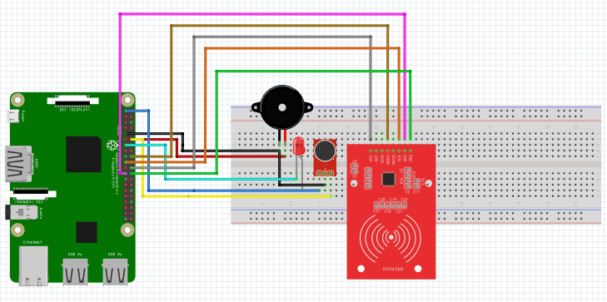
Şematikçizim.png

Yapım Aşamaları
Python kodumuzun çalışabilmesi için öncelikle gerekli kütüphaneyi yüklememiz gerekli:
sudo pip install pi-rc522

from pirc522 import RFID
import signal
import time
rdr = RFID()
util = rdr.util()
util.debug = True
print("Kart bekleniyor...")
rdr.wait_for_tag()
(error, data) = rdr.request()
if not error:
print("Kart Algilandi!")
(error, uid) = rdr.anticoll()
if not error:
kart_uid = str(uid[0])+" "+str(uid[1])+" "+str(uid[2])+" "+str(uid[3])+" "+str(uid[4])
print(kart_uid)

Python kodunu rfid-read.py isimli bir dosyaya kaydediyoruz.
python rfid-read.py
komutu ile çalıştırıyor ve kartımızı okutuyoruz. Böylelikle okuttuğumuz kartın UID’sini öğreniyoruz.
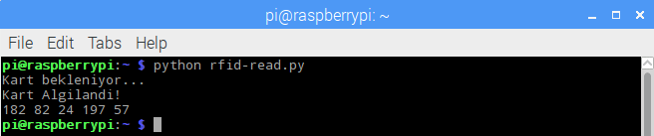
Burada kartımızın UID’sini görmekteyiz. Yapmamız gereken, burada yer alan UID’yi bir kenara not etmek. Bir sonraki programımızı da rc522.py isimli dosyaya kaydediyoruz.

from pirc522 import RFID
import signal
import time
import RPi.GPIO as GPIO

GPIO.setmode(GPIO.BOARD)
rdr = RFID()
util = rdr.util()
util.debug = True
while True:
rdr.wait_for_tag()
(error, data) = rdr.request()
if not error:
print("\nKart Algilandi!")
(error, uid) = rdr.anticoll()
if not error:
kart_uid = str(uid[0])+" "+str(uid[1])+" "+str(uid[2])+" "+str(uid[3])+" "+str(uid[4])
print(kart_uid)
if kart_uid == "xxxxxxxxxxxxxxxx":
Daha önce kopyaladığımız UID’yi, bu kodda yer alan
if kart_uid == "xxxxxxxxxxxxxxxx":
satırındaki değer ile değiştiriyoruz.
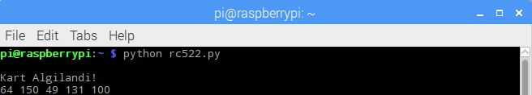

Python Kodu
import time
import smtplib
from pirc522 import RFID
import signal
import RPi.GPIO as GPIO
GPIO.setwarnings(False)
buzzer_pin = 17
sensor_pin = 16
ledpin = 7
GPIO.setup(ledpin, GPIO.OUT)
rdr = RFID()
util = rdr.util()
util.debug = True

i = 0

try:

if kart_uid == "75 153 52 13 235":

Masa=1
if i == 3:

time.sleep(86000)
print("Ceza aldiniz.")
i == 0

if GPIO.input(sensor_pin) and i == 0:

kullanici = "kutuphanesesuygulama@gmail.com"
kullanici_sifresi = 'kutuphane123'
alici = 'melihturkaslan98@gmail.com'
konu = 'UYARI1'
msj = 'Lutfen kutuphane icinde sessiz olalim!!!'

email_text1 = """"
From: {}
To: {}
Subject: {}
{}
""".format(kullanici, alici, konu, msj)

server = smtplib.SMTP('smtp.gmail.com:587')
server.starttls()
server.login(kullanici, kullanici_sifresi)
server.sendmail(kullanici, alici, email_text1)
server.close()
print('email-1 gonderildi')
sleep(10)
i = i + 1
if GPIO.input(sensor_pin) and i == 1:

kullanici = "kutuphanesesuygulama@gmail.com"
kullanici_sifresi = 'kutuphane123'
alici = 'melihturkaslan98@gmail.com'
konu = 'UYARI2'
msj = 'Sayin SINAN USTA bu size son uyarimizdir kutuphane icinde sessiz olmalisiniz aksi taktirde ceza alacaksiniz!!!'

email_text1 = """"
From: {}
To: {}
Subject: {}
{}
""".format(kullanici, alici, konu, msj)

server = smtplib.SMTP('smtp.gmail.com:587')
server.starttls()
server.login(kullanici, kullanici_sifresi)
server.sendmail(kullanici, alici, email_text1)
server.close()
print('email-2 gonderildi')
sleep(10)
i = i + 1

if GPIO.input(sensor_pin) and i == 2:
kullanici = "kutuphanesesuygulama@gmail.com"
kullanici_sifresi = 'kutuphane123'
alici = 'melihturkaslan98@gmail.com'
alici2 = 'muharremozturk1998@gmail.com'
konu = 'UYARI3'
msj = 'Sayin SINAN USTA kutuphane icinde yuksek sesle konustugunuz icin 1gun boyunca ceza aldiniz.Guvenlik gorevlisi birazdan sizi kutuphaneden cikaracaktir.!!!'
msj2 = 'Sayin guvenlik gorevlisi 1 numarali masamizda oturan ogrencimiz SINAN USTA uyarilara ragmen yuksek sesle konusmaya devam ederek diger ogrencilerimizi rahatsiz etmistir.Lutfen kutuphaneden uzaklastirilmasini saglayalim.Tesekkurler.'

email_text = """
From: {}
To: {}
Subject: {}
{}
""".format(kullanici, alici, konu, msj)

email_text2 = """"
From: {}
To: {}
Subject: {}
{}
""".format(kullanici, alici2, konu, msj2)

server = smtplib.SMTP('smtp.gmail.com:587')
server.starttls()
server.login(kullanici, kullanici_sifresi)
server.sendmail(kullanici, alici, email_text)
server.close()
print('email-3 gonderildi')

server = smtplib.SMTP('smtp.gmail.com:587')
server.starttls()
server.login(kullanici, kullanici_sifresi)
server.sendmail(kullanici, alici2, email_text2)
server.close()
print('email-3 gonderildi')
i += 1
GPIO.output(buzzer_pin, True)
time.sleep(2)
GPIO.output(buzzer_pin, False)
time.sleep(1)
GPIO.output(led, True)
time.sleep(2)
GPIO.output(led, False)
time.sleep(1)
if kart_uid == "73 143 130 99 39":
Masa=2
if i == 3:
time.sleep(86000)
print("Ceza aldiniz.")
i == 0

if GPIO.input(sensor_pin) and i == 0:

kullanici = "kutuphanesesuygulama@gmail.com"
kullanici_sifresi = 'kutuphane123'
alici = 'batuyerinde@gmail.com'
konu = 'UYARI1'
msj = 'Lutfen kutuphane icinde sessiz olalim!!!'

email_text1 = """"
From: {}
To: {}
Subject: {}
{}
""".format(kullanici, alici, konu, msj)

server = smtplib.SMTP('smtp.gmail.com:587')
server.starttls()
server.login(kullanici, kullanici_sifresi)
server.sendmail(kullanici, alici, email_text1)
server.close()
print('email-1 gonderildi')
sleep(10)
i = i + 1
if GPIO.input(sensor_pin) and i == 1:

kullanici = "kutuphanesesuygulama@gmail.com"
kullanici_sifresi = 'kutuphane123'
alici = 'batuyerinde@gmail.com'
konu = 'UYARI2'
msj = 'Sayin BATUHAN YERINDE kutuphane icinde sessiz olalim bu size son uyarimizidir aksi taktirde cezalandirilacaksiniz.!!!'

email_text1 = """"
From: {}
To: {}
Subject: {}
{}
""".format(kullanici, alici, konu, msj)

server = smtplib.SMTP('smtp.gmail.com:587')
server.starttls()
server.login(kullanici, kullanici_sifresi)
server.sendmail(kullanici, alici, email_text1)
server.close()
print('email-2 gonderildi')
sleep(10)
i = i + 1

if GPIO.input(sensor_pin) and i == 2:
kullanici = "kutuphanesesuygulama@gmail.com"
kullanici_sifresi = 'kutuphane123'
alici = 'batuyerinde@gmail.com'
alici2 = 'muharremozturk1998@gmail.com'
konu = 'UYARI3'
msj = 'Sayin BATUHAN YERINDE kutuphane icinde yuksek sesle konustugunuz icin 1gun boyunca ceza aldiniz.Guvenlik gorevlisi birazdan sizi kutuphaneden cikaracaktir. !'
msj2 = 'Sayin guvenlik gorevlisi 2 numarali masamizda oturan ogrencimiz BATUHAN YERINDE uyarilara ragmen yuksek sesle konusmaya devam ederek diger ogrencilerimizi rahatsiz etmistir.Lutfen kutuphaneden uzaklastirilmasini saglayalim.Tesekkurler.'

email_text = """
From: {}
To: {}
Subject: {}
{}
""".format(kullanici, alici, konu, msj)

email_text2 = """"
From: {}
To: {}
Subject: {}
{}
""".format(kullanici, alici2, konu, msj2)

server = smtplib.SMTP('smtp.gmail.com:587')
server.starttls()
server.login(kullanici, kullanici_sifresi)
server.sendmail(kullanici, alici, email_text)
server.close()
print('email-3 gonderildi')

server = smtplib.SMTP('smtp.gmail.com:587')
server.starttls()
server.login(kullanici, kullanici_sifresi)
server.sendmail(kullanici, alici2, email_text2)
server.close()
print('email-3 gonderildi')
i += 1
GPIO.output(buzzer_pin, True)
time.sleep(2)
GPIO.output(buzzer_pin, False)
time.sleep(1)
GPIO.output(led, True)
time.sleep(2)
GPIO.output(led, False)
time.sleep(1)

except:
print("bir hata olustu")
time.sleep(0.1)
Proje Resimleri

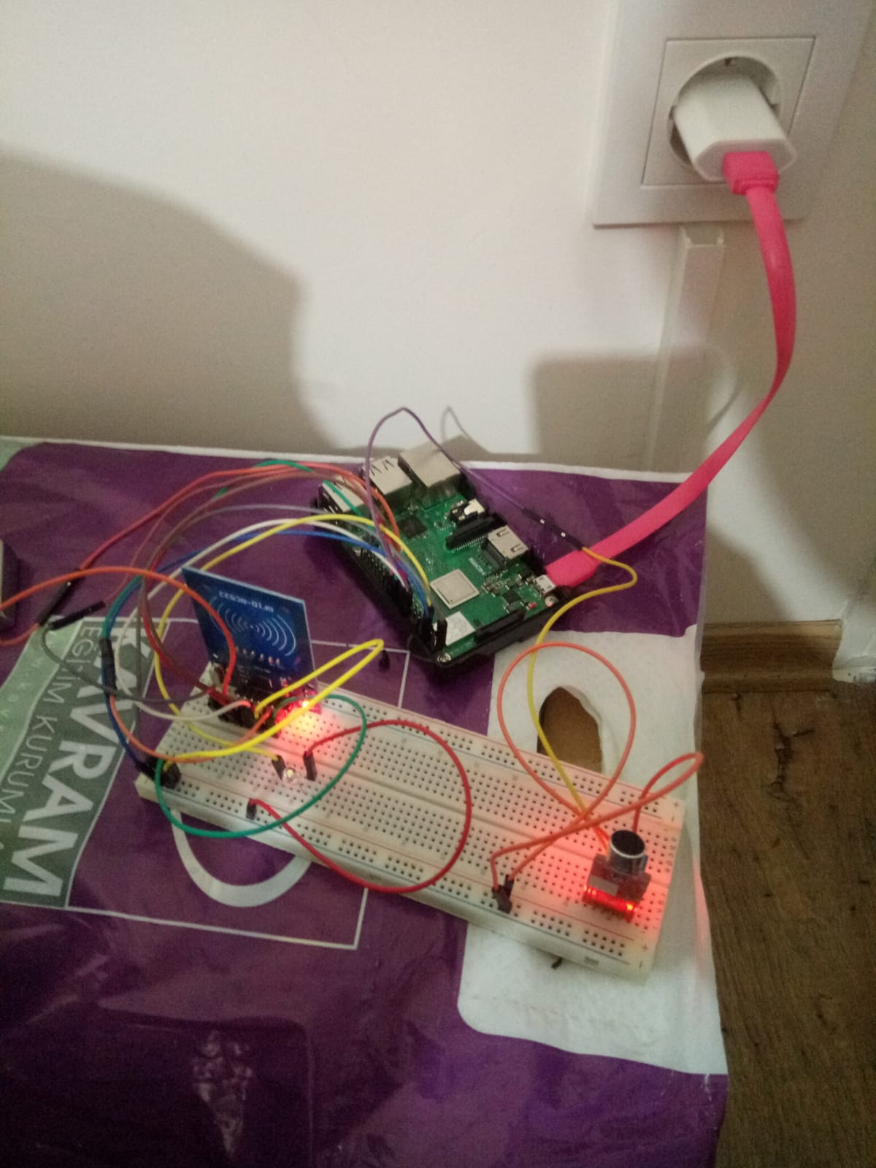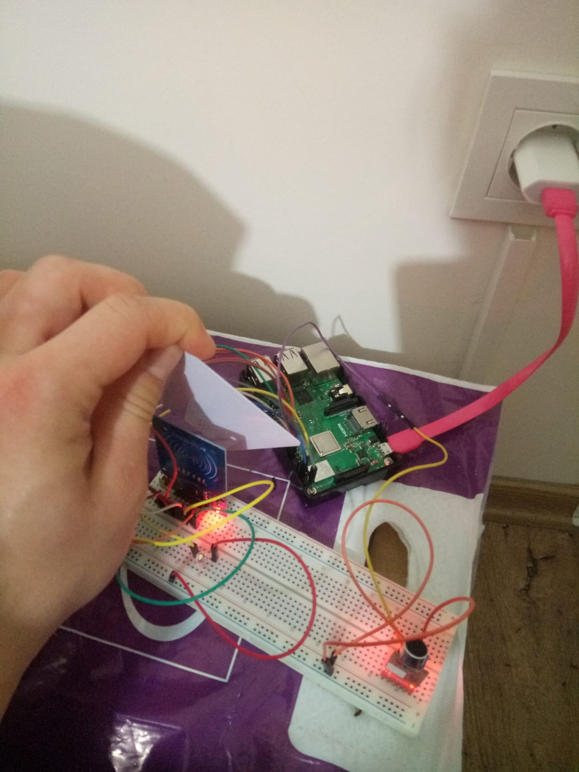
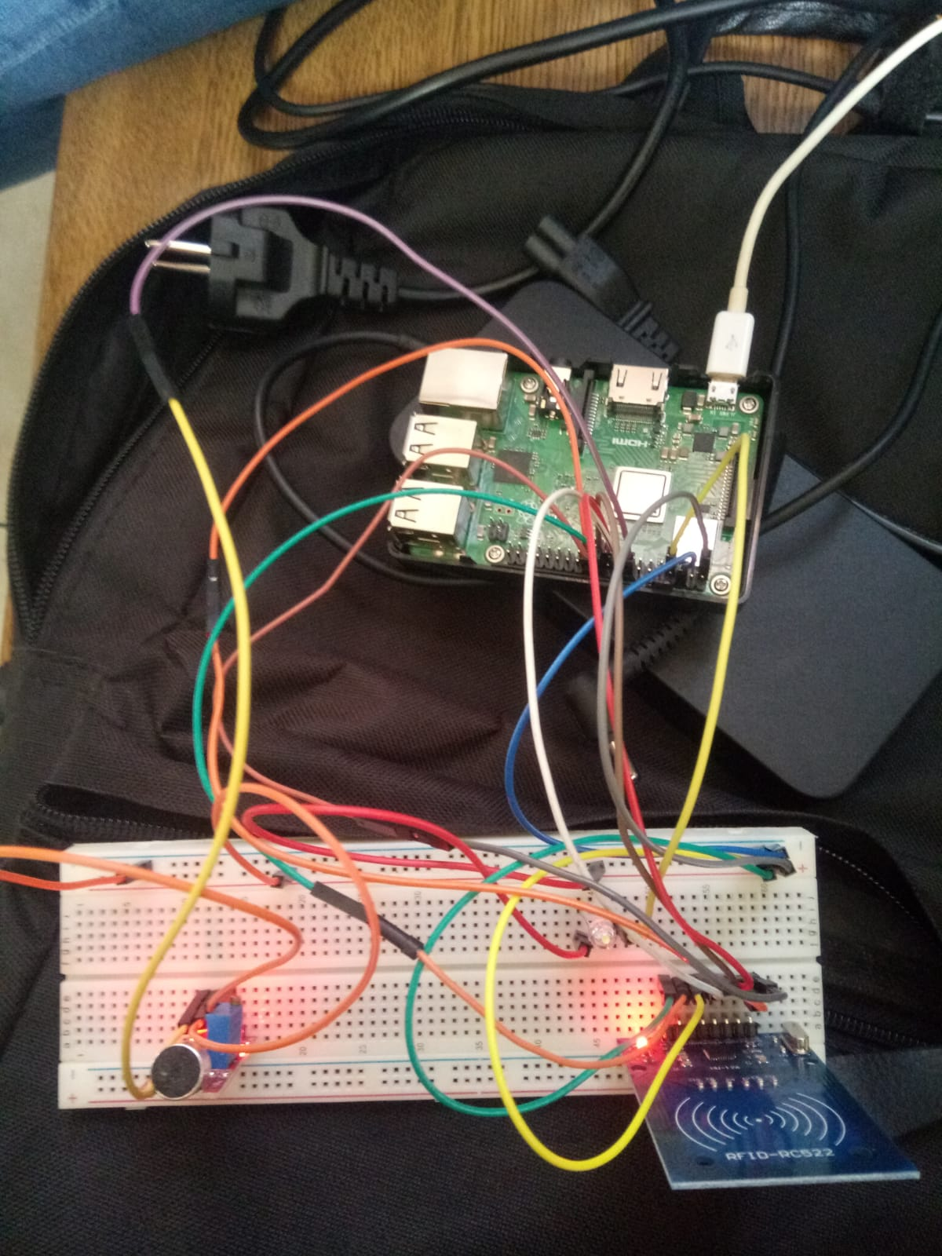

Kaynak Kodu
Buradaki proje resimlerine kaynak koduna https://github.com/Muuhoooo adresinden erişilebilir.

Nasıl Kullanılır
Rc522-Rfıd kartımızı kütüphanemizin masasındaki okutucuya okutarak sistemdeki önceden kayıtlı ıd kartımızı bulmasını bekliyoruz. Bundan sonraki aşamada oturduğumuz masa numarasını o kişiye atamış oluyoruz bu kısım bize cezalandırma ve güvenlik görevlisinin kişiyi bulmasına yardım edecektir. Masada oturan kişi eğer bizim kodda tanımlı olan default ses düzeyini aşarsa, yüksek sesle konuşursa, ses sensörü modülümüz aktif olacaktır ve raspberry server üzerinden masadaki kişiye UYARI1 maili atılacak sessiz olması için nazik bir dille anlatılacaktır. Sisteme tanımladığımız belli bir saniyeden sonra kişi halen yüksek sesle konuşmaya devam ederse UYARI2 maili atılacak ve bu durumun devam etmesi durumunda ceza alıp güvenlik görevlisi tarafından uzaklaştırılacağı belirtilecektir. Sisteme tanımladığımız belli bir saniyeden sonra kişi UYARI2 mailine rağmen halen yüksek sesle konuşmaya devam ederse ilk olarak sistemimizde kayıtlı olan güvenlik görevlisine masa numarası şu olan AHMET USTA kişisinin uyarılara rağmen diğer insanları rahatsız ettiğini kütüphaneden uzaklaştırılmasını isteyeceğiz. Aynı zamanda kişiye de UYARI3 maili gelecek kütüphaneden atılacağı ayrıca 1 gün boyunca giremeyeceği belirtilecektir. Bu anda buzzer ve ledimiz belirli aralıkta aktif olacak güvenlik görevlisinin kişiyi bulmasına yardım edecektir. Cezalandırma kısmını kodumuzda “sleep(…)” komudu ile yapmış olup kütüphanede yüksek sesle konuşup diğer insanları rahatsız eden kişiler için problemimize teknolojik bir çözüm yolu geliştirmiş bulunmaktayız.

Öneriler

Bu projeyi marun veya marmara wifi adreslerine bağlı telefonlarımıza wifi üzerinden mail gönderebiliriz. Bunun için kütüphaneye giren her kişinin wifi bağlı olması gerekmektedir. Ayrıca bu proje için rfıd kartı sadece masa numarası almak için kullandım buna ek olarak her kişinin veri tabanı isim, soyisim, okul numarası, mail adresinin bir dizide tanımlanıp kodda diziden çağırılarak yapılabilir.

